16. 11. 2018

Vývoj indexů cen v zahraničním obchodě  
ve 3. čtvrtletí 2018

Ceny vývozu se ve 3. čtvrtletí 2018 proti 2. čtvrtletí 2018 zvýšily o 1,1 %, ceny dovozu o 1,9 %, směnné relace dosáhly hodnoty 99,2 %. Meziročně ceny vývozu ve 3. čtvrtletí vzrostly o 1,6 %, ceny dovozu o 2,6 %, směnné relace dosáhly hodnoty 99,0 %.

# Mezičtvrtletní hodnocení

Ceny vývozu ve 3. čtvrtletí 2018 proti 2. čtvrtletí 2018 vzrostly o 1,1 % (ve 2. čtvrtletí o 1,3 %). Ceny minerálních paliv rostly o 9,7 %, průmyslového spotřebního zboží o 1,7 %, polotovarů o 1,3 % a ceny strojů a dopravních prostředků o 0,3 %. Ceny neklesly v žádné ze sledovaných skupin.

Ceny dovozu se ve 3. čtvrtletí 2018 proti 2. čtvrtletí 2018 zvýšily o 1,9 % (ve 2. čtvrtletí o 1,8 %). Největší růst zaznamenaly ceny minerálních paliv o 9,3 %, chemikálií o 2,2 % a ceny strojů a dopravních prostředků o 1,7 %. Klesly pouze ceny nápojů a tabáku o 0,6 %.

Směnné relace ve 3. čtvrtletí 2018 proti 2. čtvrtletí 2018 dosáhly hodnoty 99,2 % (ve 2. čtvrtletí hodnota 99,5 %). Negativní hodnoty zaznamenaly stroje a dopravní prostředky (98,6 %) a chemikálie (99,9 %). Pozitivních hodnot směnných relací dosáhly zejména potraviny (101,6 %), průmyslové spotřební zboží (100,9 %) a polotovary (100,8 %).

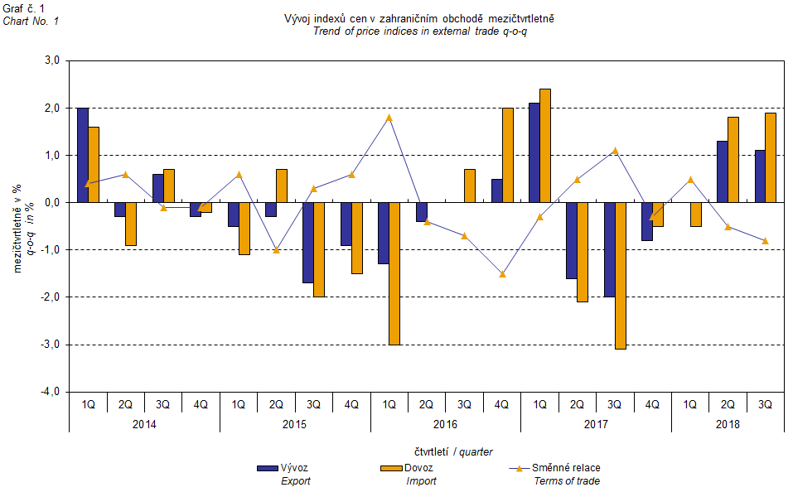 Vývoj cen zahraničního obchodu významně ovlivňoval rovněž kurz koruny k hlavním zahraničním měnám. Do mezičtvrtletního indexu kurzu byly zahrnuty dvě nejvýznamnější měny z hlediska českého zahraničního obchodu, tedy EUR a USD. Mezičtvrtletní indexy kurzů CZK k těmto měnám byly váženy váhou, která těmto zahraničním měnám přísluší v indexu vývozních cen, resp. dovozních cen.

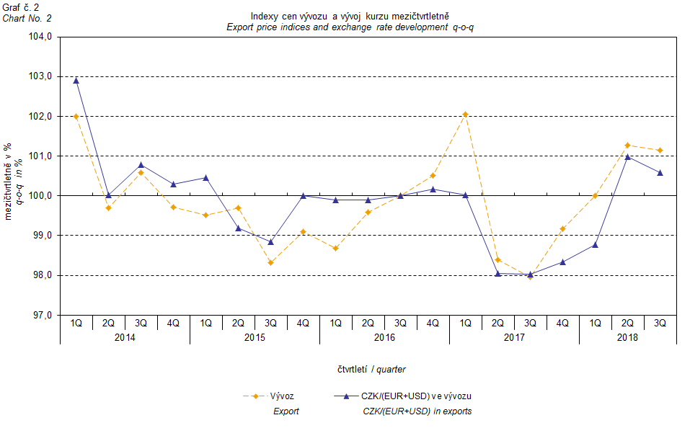

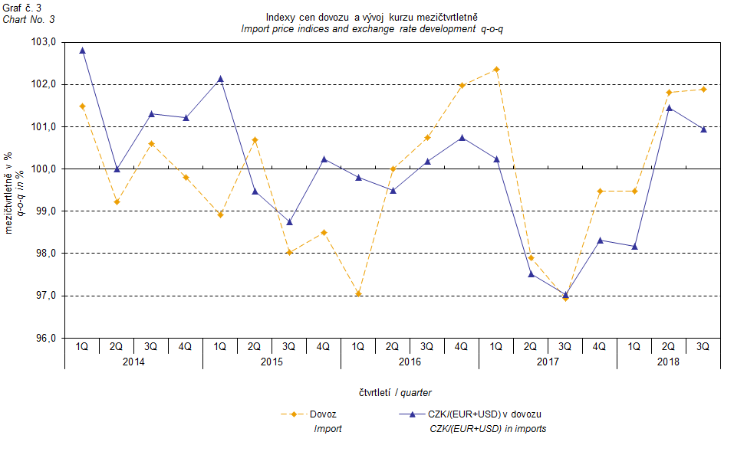

Z výše uvedených grafů č. 2 a 3 je patrné, že v případě vývozu i dovozu jsou ceny zahraničního obchodu vázány na kurzové vlivy. Kontrakty se zahraničními subjekty jsou zpravidla uzavírány na delší časové období a čím je období kontraktu delší, tím je vazba na kurzy silnější.

# Meziroční hodnocení

Vývozní ceny ve 3. čtvrtletí 2018 vzrostly o 1,6 % (ve 2. čtvrtletí 2018 klesly o 1,6 %). Rostly zejména ceny minerálních paliv o 22,8 %, polotovarů o 3,6 % a ceny chemikálií o 2,8 %. Ceny strojů a dopravních prostředků a ceny potravin klesly shodně o 0,3 % a ceny průmyslového spotřebního zboží o 0,2 %.

Dovozní ceny ve 3. čtvrtletí 2018 vzrostly o 2,6 % (ve 2. čtvrtletí 2018 klesly o 2,4 %). Ceny minerálních paliv se zvýšily o 33,3 %, chemikálií o 3,6 %, polotovarů o 1,5 % a ceny strojů a dopravních prostředků o 0,1 %. Nejvíce se snížily ceny potravin o 4,1 % a ceny ostatních surovin o 2,6 %.

Směnné relace se meziročně ve 3. čtvrtletí 2018 snížily na hodnotu 99,0 % (ve 2. čtvrtletí 2018 hodnota 100,8 %) a po třech kvartálech zamířily do negativních hodnot – viz graf č. 4. Negativní hodnoty směnných relací zaznamenala zejména minerální paliva (92,1 %), chemikálie (99,2 %) a stroje a dopravní prostředky (99,6 %). Nejvyšší pozitivní hodnoty směnných relací dosáhly ostatní suroviny (104,5 %), potraviny (104,0 %) a polotovary (102,1 %).

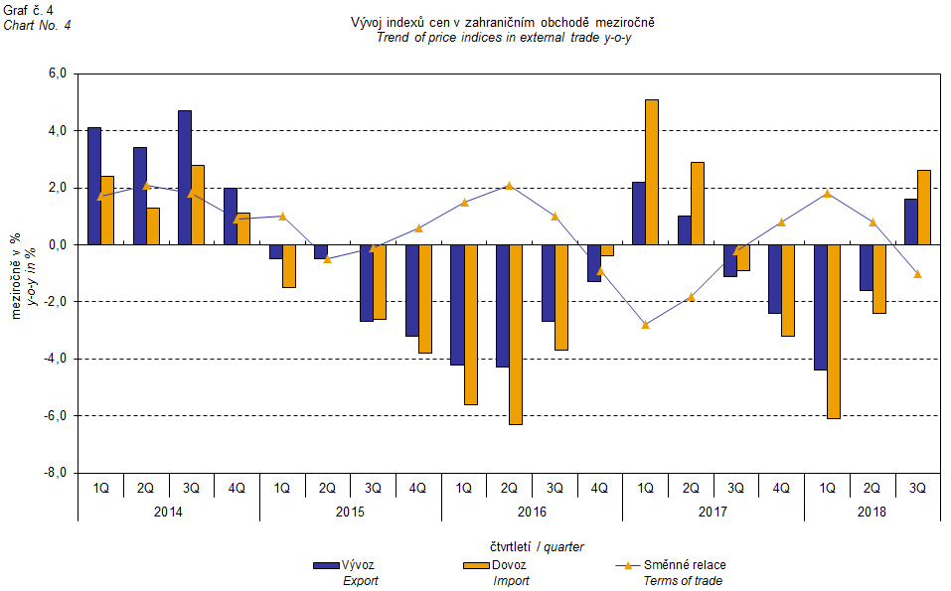

# Meziroční kurzově očištěné indexy cen zahraničního obchodu

ČSÚ počítá také meziroční indexy cen zahraničního obchodu očištěné o kurzové vlivy. Postupuje se tak, že ceny v cizích měnách vykázané za aktuální měsíc jsou **přepočteny** na české koruny **kurzem** stejného měsíce **minulého roku**. Spolu s cenami vykazovanými v CZK vstupují do výpočtu váženého průměru. Tento kurzově očištěný bazický cenový index je vztažen k neočištěnému bazickému cenovému indexu stejného měsíce minulého roku, tím je spočten měsíční meziroční očištěný cenový index. Od roku 2017 se analogicky počítají také čtvrtletní očištěné indexy. **Rozdíly mezi očištěnými a neočištěnými cenovými indexy mohou být značné**, dobře viditelné jsou z grafů č. 6 a 7, například v prvním čtvrtletí roku 2018.

Použitá metoda z řady praktických důvodů neumožňuje 100% kurzové očištění, protože všechny realizace v cizích měnách nejsou v cizích měnách vykazovány; tento podíl činí do 26 %. Z uvedeného vyplývá, že **při** **plném kurzovém očištění** **by se rozdíly** mezi publikovanými cenovými indexy a kurzově očištěnými cenovými indexy pravděpodobně dále **zvětšovaly**.

Z výše popsaných kurzově očištěných indexů lze vytvořit také kurzově očištěný rozklad přírůstků indexů cen. Tabulka 1 uvádí **publikovaný a kurzově očištěný rozklad přírůstků** indexů cen vývozu a dovozu, s rozšířením o nejvýznamnější dvoumístné skupiny SITC 7. Tento rozklad dobře ilustruje, kolika procentními body každá skupina "kurzově přispívala" do indexu.

Obecně platí, že kurzový vliv snižuje cenové indexy zahraničního obchodu, pokud koruna v úhrnu proti zahraničním měnám posiluje. Naopak kurzový vliv působí na zvyšování indexů cen, pokud koruna v úhrnu proti zahraničním měnám oslabuje.

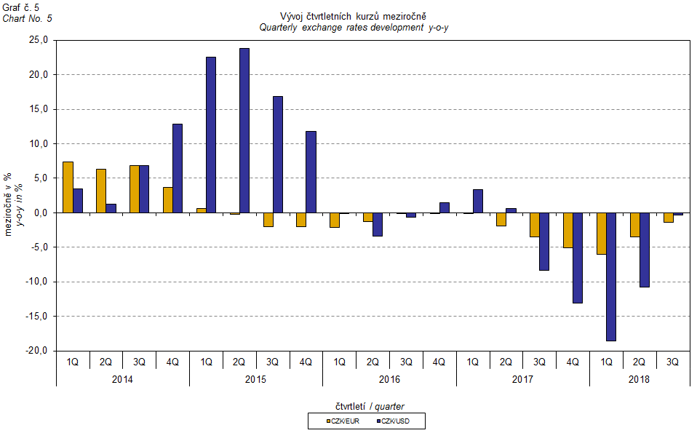

Z následujících grafů č. 6 a 7 je patrné, jak významně kurzový vliv působil na výši indexů cen vývozu a dovozu.

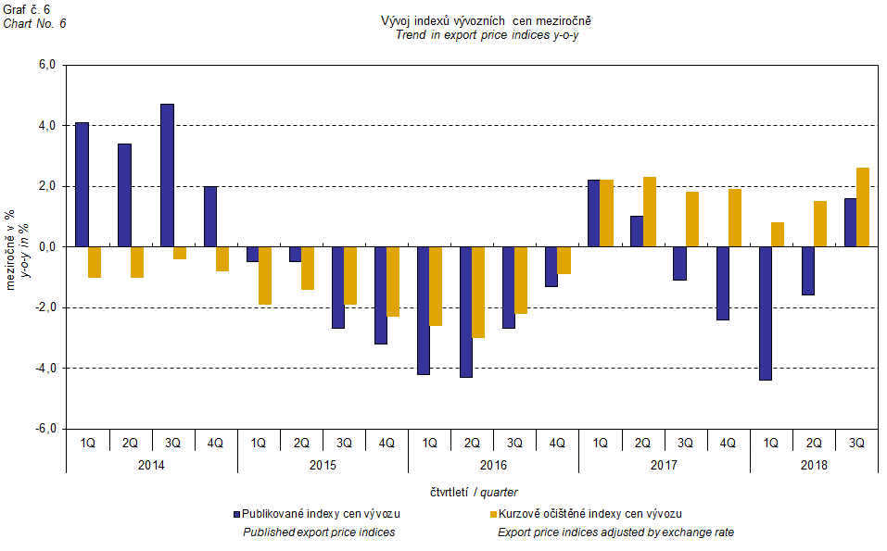

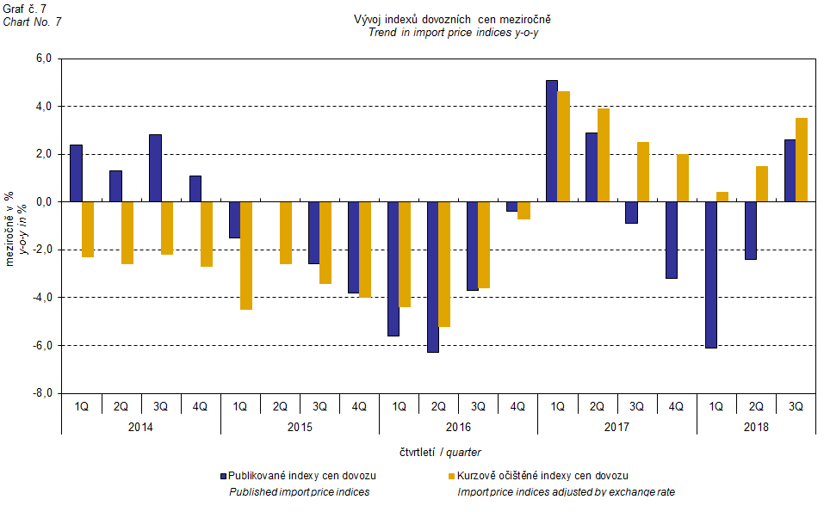

Z grafu č. 8 je patrné působení kurzového vlivu na meziroční směnné relace.

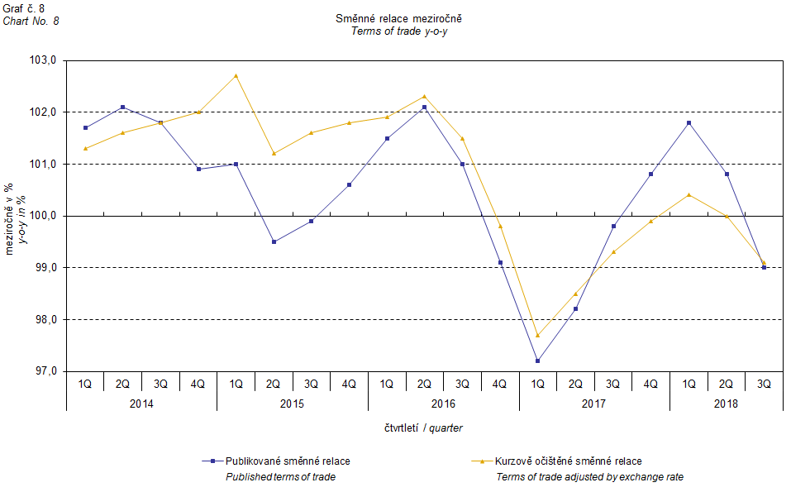

Graf č. 9 ukazuje vývoj hodnoty směnných relací, pokud se ze sledování vyloučí skupina minerálních paliv.

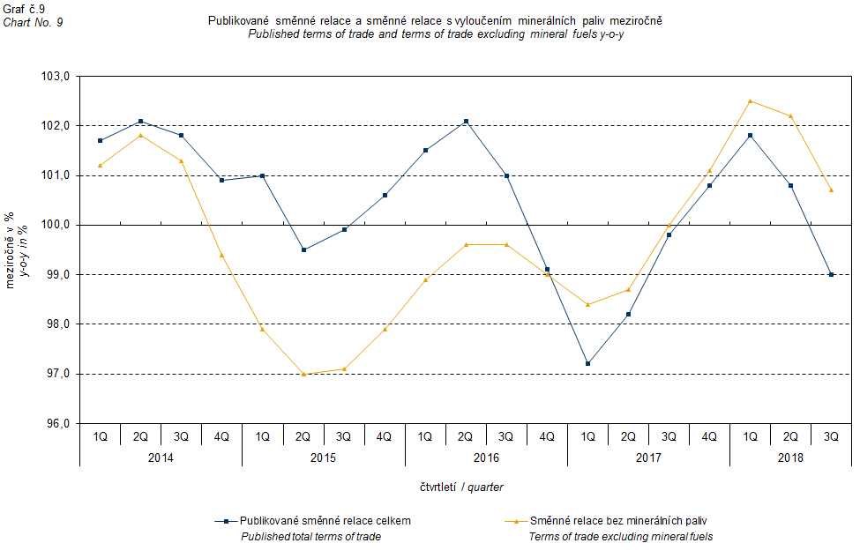

V grafu č. 9 můžeme pozorovat vliv minerálních paliv, který do 4. čtvrtletí 2016 zvyšoval celkovou hodnotu meziročních směnných relací. V 1. čtvrtletí 2017 se situace obrátila a minerální paliva začala směnné relace snižovat. Souvisí to pochopitelně s vývojem cen na světových trzích, zejména ropy. Dovozní ceny, které mají proti vývozním cenám vyšší podíl surovin, reagují citlivěji na cenové turbulence. Při růstu cen surovin se proto směnné relace zpravidla snižují, a naopak při poklesu cen surovin směnné relace rostou.

# Závěrečné shrnutí

Kurzový vliv meziročně ve 3. čtvrtletí 2018 snižoval růst indexu vývozních a dovozních cen. Vývozní ceny meziročně rostly méně než ceny dovozní, proto směnné relace dosáhly negativních hodnot. S vyloučením kurzového vlivu činily směnné relace 99,1 %. Hodnoty bez kurzového vlivu odpovídají kurzově očištěným indexům – viz grafy č. 6, 7 a 8.

**Zpracoval:** Ing. Vladimír Klimeš, odbor statistiky cen

**Ředitel odboru:** RNDr. Jiří Mrázek, tel. 274 052 533



Závěrečná tabulka uvádí publikované **neočištěné** indexy cen zahraničního obchodu.

